PROYECTO TECNOLOGICO

GUÍA N° 3
6 Año B
Profesoras: María Gabriela Dorgan Velasco
Contenidos: Proyecto Solidario y Comunitario
Alumno/a:………………………………………………………………
Hola Chicos ¿Cómo están? Quiero compartir con ustedes este pensamiento:

Van a redactar ustedes un proyecto social o comunitario y para lograrlo tendrán que tener en cuenta los siguientes valores:
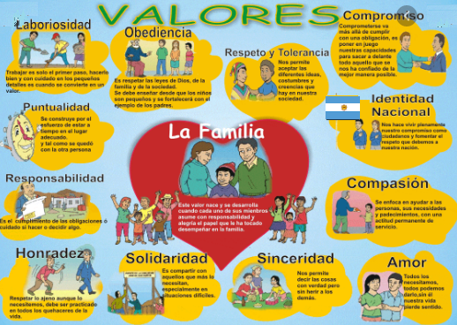

Los invito a visitar las siguientes páginas para tener en cuenta:

 https://isf-argentina.org/

Agrupación Virgen de Fátima https://www.facebook.com/AsocCivilAgrupVirgenDeFatima/
Luego ver este video:
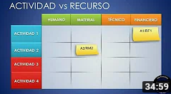

Como Elaborar Un Proyecto Social
https://youtu.be/-Stuo-M1CCs
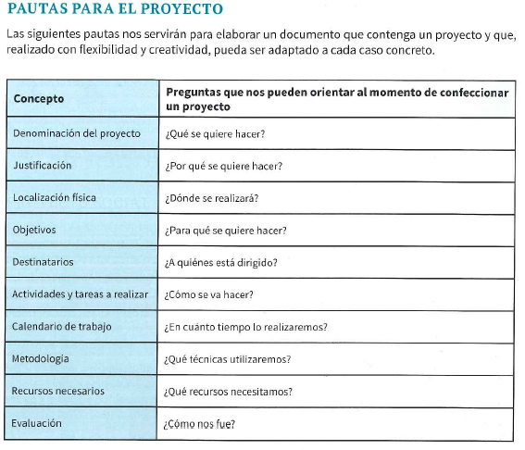
THE DORGAN PROYECT
Proyecto Solidario: auydar a la gente que no tiene trabajo
integrantes: Francisco Grattarola
Martiniano Ameglio
Juan Pablo Herrera
Misión: ayudar a la gente que no tiene trabajo
Visión: ayudar a la.gente terminar el secundario y poder encontrar un mejor futuro
Valores: nunca es tarde para terminar de estudiar
Objetivos: conseguir trabajo para la gente que no tiene y en caso de no haber terminado el secundario ayudarlos con eso asi poder tener un bienestar
Justificacion: porque hay mucha gente que le cuesta conseguir trabajo ya sea por no haber terminado la escuela o por otras razones
Localizacion física: En la esquina entre Libertador y Meglioli, Rivadavia
Destinatarios: a la gente desempleada
Actividades y tareas a realizar: dar clases a la gente que tiene que terminar el secundario y luego ayudar con nuestros contactos a conseguirles un empleo
Calendario de trabajo: de lunes a viernes
Recursos necesarios: lugar físico, profesores y recursos materiales
Evaluación: lograr que la gente termine el secundario con clases de las distintas materias y que luego de eso consigan un trabajo.
Por último con ayuda de su familia van a redactaran un proyecto solidario o comunitario para desarrollar en San Juan, teniendo en cuentas toda la documentación analizada, eligiendo algunos de los valores expuestos anteriormente y siguiendo las pautas para elaborar un proyecto.

Conclusión: Al finalizar deberás identificar las necesidades de tu comunidad para comprometerte con valores a tu elección por un fin solidario y comunitario.
Bibliografía:
- Libro:
DELIA E. GALLARDO-VIVIANA MALDONADO, (2.016)“ Proyectos Organizacionales, Editorial MAIPUE
- Páginas web sugeridas por la profesora:
https://isf-argentina.org/
https://www.facebook.com/AsocCivilAgrupVirgenDeFatima/
- Video:

Como Elaborar Un Proyecto Social: https://youtu.be/-Stuo-M1CCs

¡Mucha suerte!
